|  |  |  |
| --- | --- | --- |
| ‏‏יום ראשון ג' באדר ב' תשע"ו  ‏‏13 במרץ 2016 | לוגו בנק ישראל | **בנק ישראל**  דוברות והסברה כלכלית |

הודעה לעיתונות:

הנכסים וההתחייבויות של המשק מול חו"ל, דצמבר 2015

* **ברביע הרביעי של שנת 2015 חלה ירידה של 4.5 מיליארדי דולרים (6.2%) בעודף הנכסים של המשק מול חו"ל, זאת בניגוד לשלושת הרביעים הראשונים של שנת 2015 בהם חלה עלייה של כ-7.9 מיליארדים (12.2%) בעודף הנכסים על ההתחייבויות של המשק. עיקר הירידה בעודף ברביע הרביעי כתוצאה משינויי מחירים ושערי חליפין אשר הגדילו את יתרת ההתחייבויות.**
* **במהלך שנת 2015 חלה עלייה של 3.4 מיליארדי דולרים (5.2%) בעודף הנכסים של המשק מול חו"ל, והוא עמד בסוף דצמבר על 68 מיליארדי דולרים: עלייה של 17.9 מיליארדי דולרים (5.3%) בשווי יתרת הנכסים של המשק בחו"ל קוזזה בחלקה בעלייה של 14.5 מיליארדי דולרים (5.4%) בשווי יתרת ההתחייבויות של המשק כלפי תושבי חוץ.**
* **הגידול בשווי תיק הנכסים, בשנת 2015, נבע בעיקר מזרם משמעותי של השקעות ישירות (9.7 מיליארדי דולרים, 12.2%) ופיננסיות (10 מיליארדים, 9.4%) של תושבי ישראל בחו"ל וכן מעלייה בנכסי הרזרבה (4.5 מיליארדים, 5.2%).**
* **העלייה ביתרת ההתחייבויות ברוטו של המשק לחו"ל בשנת 2015 נבעה בעיקר מזרם השקעות ישירות של תושבי חוץ במשק (11.6 מיליארדי דולרים, 12.4%) וכן מעלייה במחירי המניות הפיננסיות שמחזיקים תושבי חוץ (7.3 מיליארדים, 6%).**
* **היחס שבין החוב החיצוני לתמ"ג ירד בשנת 2015 ב-3.9 נקודות אחוז ועמד בסוף השנה על 30.3%, זאת בניגוד לעלייה של 0.9 נקודות אחוז בשנת 2014. הירידה ביחס החוב לתוצר נבעה מירידה של החוב החיצוני ברוטו של המשק במקביל לעליית התוצר המקומי הגולמי.**
* **עודף הנכסים על ההתחייבויות של המשק מול חו"ל במכשירי חוב בלבד (חוב חיצוני שלילי), עלה בשנת 2015 ב-18.6 מיליארדי דולרים (18.7%) ועמד בסוף השנה על כ-118 מיליארדים.**

**לוח 1: יתרות הנכסים וההתחייבויות והשינויים בהם**

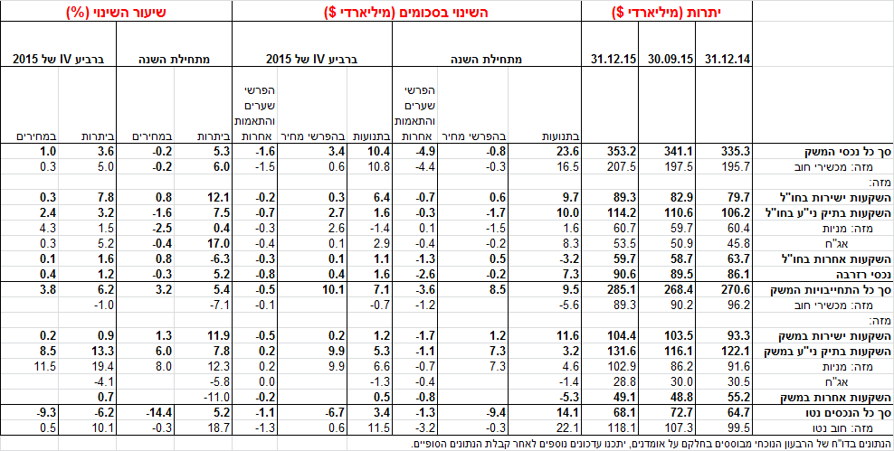

1. **עודף הנכסים על ההתחייבויות של המשק מול חו"ל** עלה במהלך שנת 2015 ב-3.4 מיליארדי דולרים (5.2%) ועמד בסוף דצמבר על 68 מיליארדי דולרים. כך נמסר מהחטיבה למידע ולסטטיסטיקה בבנק ישראל.

עלייה של 17.9 מיליארדי דולרים (5.3%) בשווי יתרת הנכסים של המשק בחו"ל קוזזה בחלקה בעלייה של 14.5 מיליארדי דולרים (5.4%) בשווי יתרת ההתחייבויות של המשק לתושבי חוץ (תרשים 1).

העלייה בשווי יתרת הנכסים ברוטו של המשק במהלך השנה נבעה ברובה מזרם משמעותי של השקעות ישירות ופיננסיות של תושבי ישראל בחו"ל וכן מעלייה בנכסי הרזרבה. העלייה בשווי ההתחייבויות ברוטו של המשק כלפי תושבי חוץ שיקפה בעיקר זרם השקעות ישירות של תושבי חוץ במשק וכן עלייה במחירי המניות שמחזיקים תושבי חוץ.

**ברביע הרביעי** של השנה נעצרה מגמת העלייה בעודף הנכסים של המשק, והוא ירד בכ-4.5 מיליארדי דולרים: גידול ביתרת ההתחייבויות של המשק (16.7 מיליארדי דולרים, 6.2%) בהיקף גדול יותר מהגידול ביתרת הנכסים של המשק (12.2 מיליארדים, 3.6%) בעיקר עקב השפעה גדולה יותר של המחירים והשער על יתרת ההתחייבויות (3.7%).

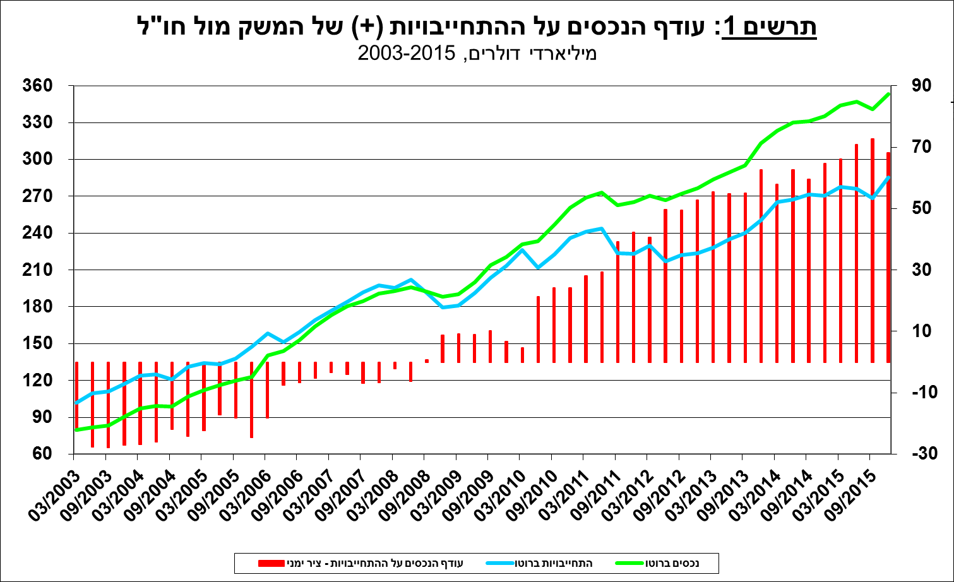

1. **שווי תיק הנכסים של תושבי ישראל בחו"ל** עלה בשנת 2015 ב-17.9 מיליארדי דולרים (5.3%) ועמד בסוף דצמבר על כ-353 מיליארדי דולרים. עיקר הגידול בתיק הנכסים כתוצאה מזרם משמעותי של השקעות ישירות ופיננסיות שהסתכם בכ-19.7 מיליארדי דולרים (5.9%).

**שווי תיק ההשקעות** **הפיננסיות** עלה במהלך שנת 2015 ב-8 מיליארדים (7.5%): זרם השקעות נטו של תושבי ישראל בהיקף של כ-10 מיליארדים בעיקר באג"ח זרות, אשר קוזז בחלקו בירידת מחירים בשוקי המניות בחו"ל והשפעת שינויי שער החליפין על התיק.

**שווי ההשקעות הישירות** עלה במהלך השנה בכ-9.7 מיליארדי דולרים (12.1%), בעיקר כתוצאה מזרמי השקעה בהון מניות והלוואת בעלים של חברה גדולה אחת במשק.

**שווי ההשקעות האחרות** בחו"ל ירד במהלך שנת 2015 בכ-4 מיליארדי דולרים (6.2%): משיכה של 5.2 מיליארדים מפיקדונות בנקים ישראליים בחו"ל קוזזה בחלקה ע"י עלייה של כ- 1.6 מיליארדים בפיקדונות תושבי ישראל בחו"ל.

**שווי יתרת רזרבות המט"ח** עלה בשנת 2015 בכ-4.5 מיליארדי דולרים (5.1%): רכישות מט"ח של בנק ישראל בסך של 7.3 מיליארדים קוזזו בחלקן בהשפעת היחלשות הדולר מול המטבעות העיקריים.

**הרכב התיק בחו"ל** - ברביע הרביעי של שנת 2015 חלה עלייה במשקלן של ההשקעות הישירות, בהמשך לעלייה במשקלן ברביע הקודם. מנגד, חלה ירידה במשקלן של ההשקעות במניות פיננסיות ובפיקדונות בבנקים (תרשים 2).

**בשנת 2015** חלה ירידה במשקל המניות הפיננסיות בתיק, זאת בניגוד ליציבות במשקל זה בשנתיים האחרונות. כמו כן נמשכה הירידה במשקל הפיקדונות בחו"ל.

מנגד, חלה עלייה במשקלן של ההשקעות הישירות וההשקעות באג"ח בתיק הנכסים.

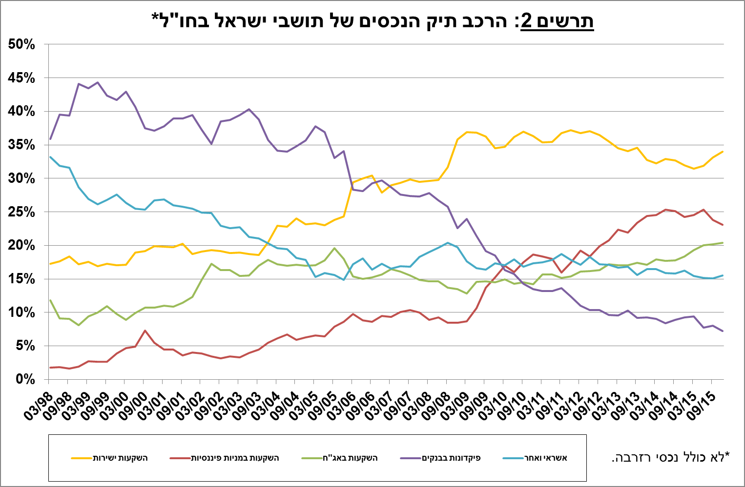

1. **יתרת ההתחייבויות של המשק לחו"ל** עלתה במהלך הרביע הרביעי של שנת 2015ב-16.7 מיליארדי דולרים (6.2%), ובמהלך השנה כולה ב-14.5 מיליארדי דולרים (5.4%), כך שעמדה בסוף דצמבר על כ-285 מיליארדי דולרים.

**שווי יתרת ההשקעות הישירות במשק** עלהבמהלך שנת 2015 בהיקף של 11.1 מיליארדי דולרים (11.9%). העלייה נבעה בעיקר מזרם השקעות ישירות בהון מניות (9.6 מיליארדי דולרים, 11.6%).

**שווי יתרת ההשקעות הפיננסיות (מניות ואג"ח)** עלהבמהלך שנת 2015 בהיקף של כ-9.5 מיליארדי דולרים (7.8%): עלייה ניכרת, בעיקר ברביע הרביעי, במחירי המניות הישראליות שמחזיקים תושבי חוץ (7.3 מיליארדי דולרים, 8%) בשילוב עם זרם השקעות נטו בהשקעות פיננסיות בהון מניות (4.6 מיליארדים, 5%).

**שווי ההשקעות האחרות במשק** ירד במהלך שנת 2015 בכ-6 מיליארדי דולרים (11%): משיכות מפיקדונות תושבי חוץ ובנקים מחו"ל (3.8 מיליארדים, 19%) במקביל לירידה בהלוואות (1.4 מיליארדים, 7.2%).

**שווי התיק הפיננסי של תושבי חוץ** **בבורסה לני"ע בתל-אביב** עלה בשנת 2015 ב-3.4 מיליארדי דולרים (10.1%) ועמד בסוף השנה על כ-37.1 מיליארדים; בעיקר עלייה של 3 מיליארדים ביתרת ההשקעות במניות פיננסיות. (תרשים 3).

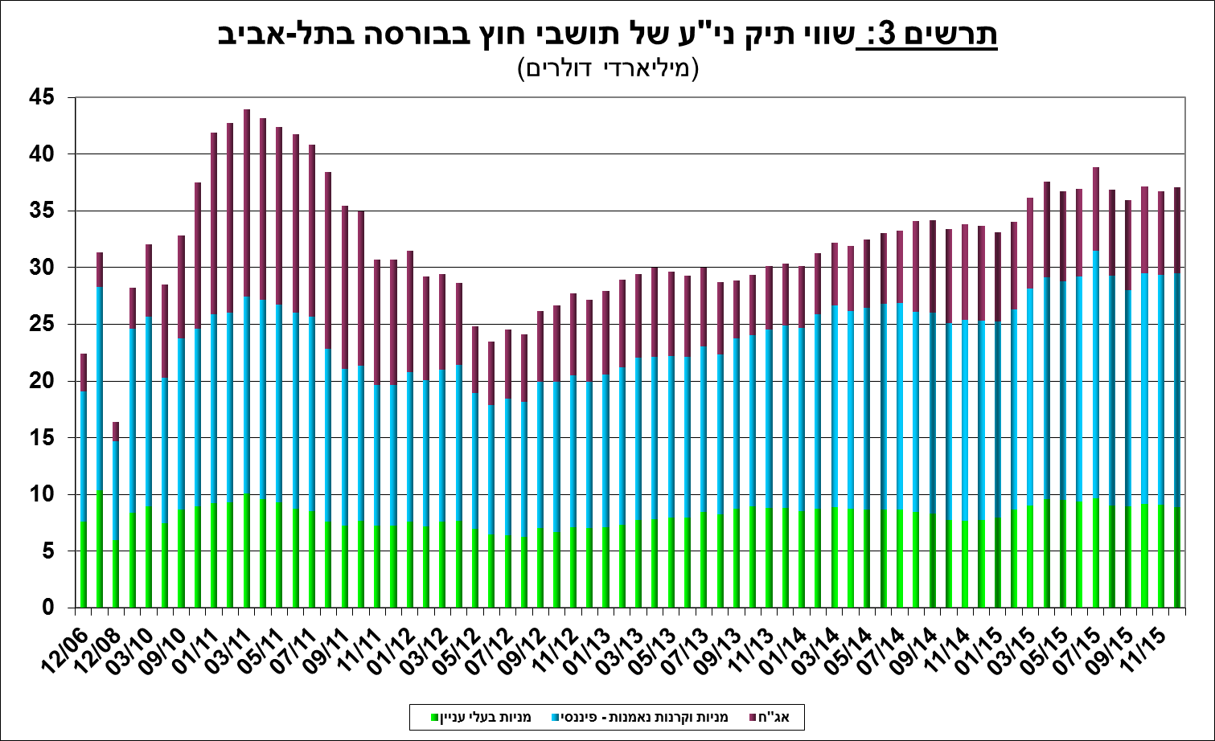

1. **החוב החיצוני ברוטו**

החוב החיצוני ברוטו ירד **במהלך שנת 2015** ב-6.8 מיליארדי דולרים(7%): הירידה משקפת בעיקר פדיונות של תושבי חוץ מפיקדונות בבנקים ישראלים וכן ירידה בהלוואות ומימושים של תושבי חוץ באג"ח ישראליות.

היחס שבין החוב החיצוני לתמ"ג ירד בשנת 2015 ב-3.9 נקודות אחוז ועמד בסוף השנה על 30.3%, זאת בניגוד לעלייה של 0.9 נקודות אחוז בשנת 2014. הירידה ביחס החוב לתוצר נבעה מירידה של החוב החיצוני ברוטו של המשק במקביל לעליית התוצר המקומי הגולמי. (תרשים 4).

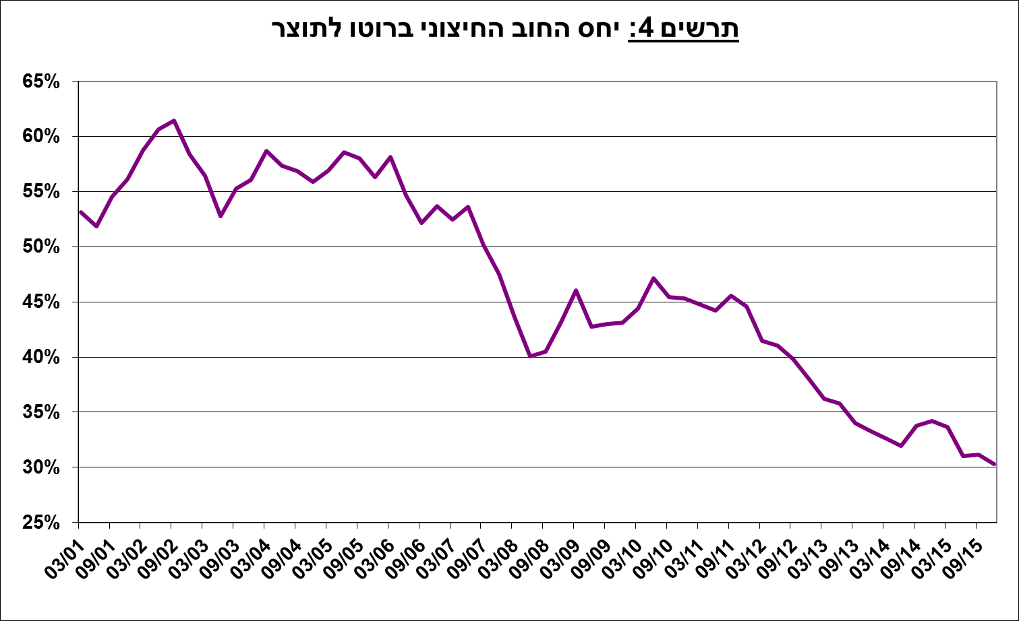

1. **החוב החיצוני נטו**

עודף הנכסים על ההתחייבויות של המשק מול חו"ל במכשירי חוב בלבד (חוב חיצוני שלילי), עלה ברביע הרביעי ב-10.8 מיליארדי דולרים (10%) ובמהלך שנת 2015 כולה עלה ב-18.6 מיליארדי דולרים (18.7%), כך שעמד בסוף השנה על כ-118 מיליארדים (תרשים 5).

**יתרת הנכסים במכשירי חוב לזמן קצר** עמדה בסוף שנת 2015 על כ-138 מיליארדי דולרים, ברובה רזרבות מט"ח, והיא משקפת יחס כיסוי של פי 3.8 מהחוב לזמן קצר, עלייה קלה ביחס לסוף שנת 2014 (יחס של פי 3.4 מהחוב לזמן קצר).

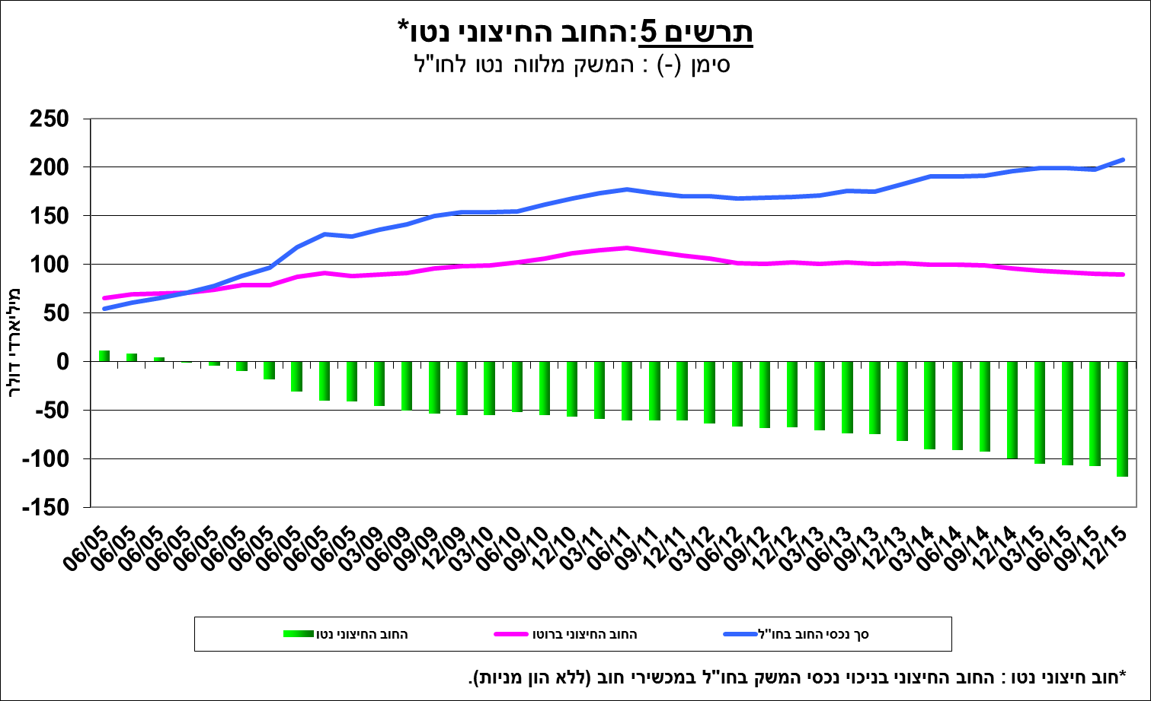

מידע נוסף בנושא הנכסים וההתחייבויות של המשק מול חו"ל.